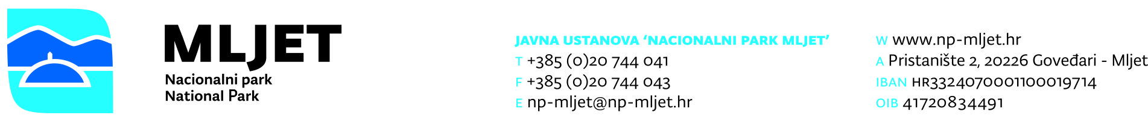

P R I J A V N I C A
NA FOTO NATJEČAJ

Ime i prezime autora fotografije:_________________________________________

Adresa: _____________________________________________________________

Telefon: ____________________________________________________________

E-mail: _____________________________________________________________

PRIJAVLJENE FOTOGRAFIJE

1. Nazivi fotografija: ___________________________________________________
Lokacija: __________________________________________________________
Vrijeme snimanja: ___________________________________________________

Prijavom na foto natječaj sudionici potvrđuje da je autor fotografija i da posjeduje sva prava. Autorska i srodna prava pripadaju sudionicima – autorima fotografija.
Organizator stječe pravo korištenja fotografija u svrhu natječaja te njihove promidžbe bez plaćanja ikakve naknade. Organizator može fotografije koristiti u izradi tiskanih i elektroničkih informativnih i promotivnih materijala za svoju djelatnost bez plaćanja naknade.

U ________________, __________2025. ___________________
(vlastoručni potpis autora)

